作业模板.jpg 用网页形式做出来

要求 图片 css 等资源分别用不同文件夹管理

网站尺寸尽量和模板相同。

例如

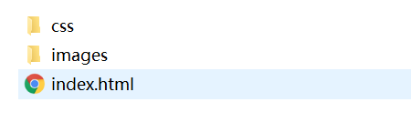

最外面文件命名为自己的名字。然后打包发给我